Zahájení školního roku 2015/2016

Zahájení nového školního roku proběhlo za krásného slunečného počasí.
Žáci a rodiče se tradičně shromáždili na školním hřišti. Na úvod vystoupil s krátkým projevem ředitel školy pan Roman Štrunc. Několik slov připojil i pan starosta Josef Gajdošík.
1. září je dnem plného očekávání pro malé prvňáčky. Od nejstarších deváťáků dostali na památku tohoto významného dne kšiltovku.
Poté se všichni žáci rozešli do svých tříd a po krátkém úvodu se s úsměvem na tvářích vydali domů.
Přejeme všem žákům, rodičům i zaměstnancům školy pohodový školní rok.

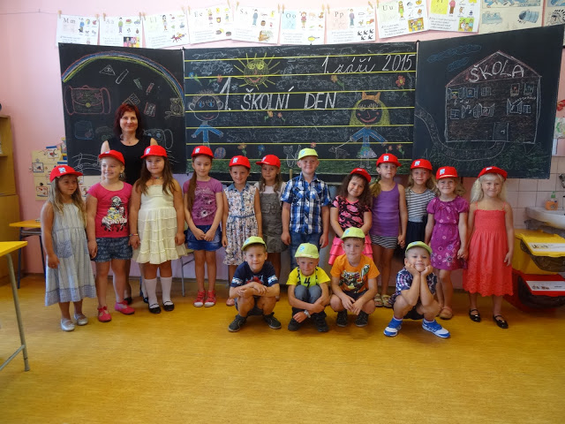

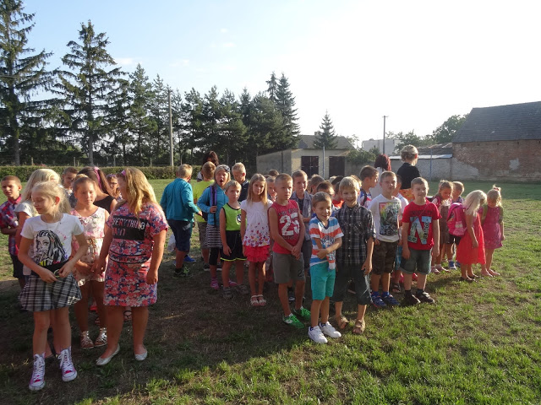

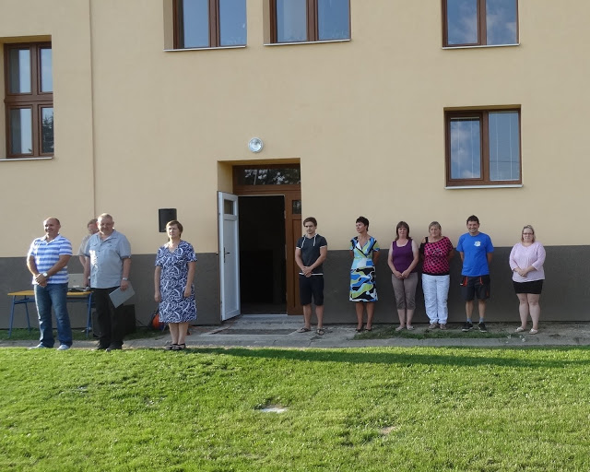
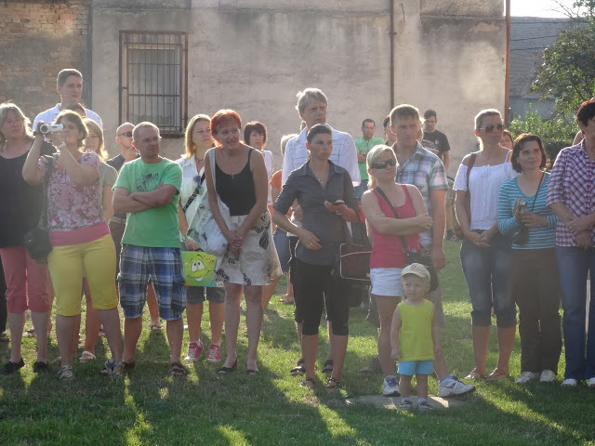

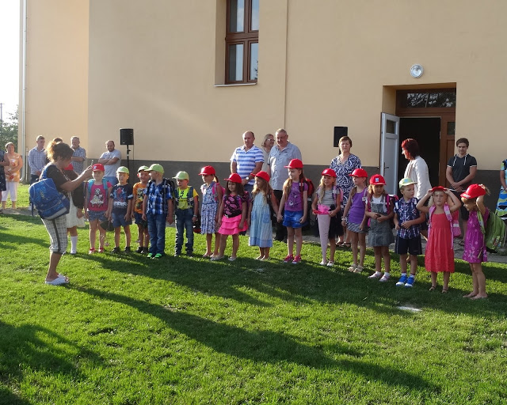
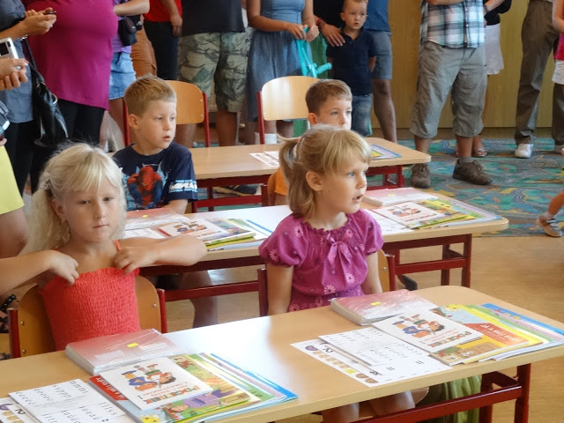

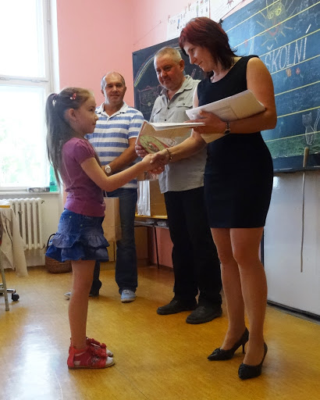

Projekt „Ovoce a zelenina do škol“ na 1. stupni - aneb jak zajistit dětem zdravou svačinku ve škole.
Naše škola je i v letošním školním roce zapojena do evropského projektu „Ovoce a zelenina do škol “, jehož cílem je podpora zdravé výživy a zvýšení spotřeby ovoce, zeleniny, ovocných a zeleninových šťáv u dětí. Výběr produktů je velmi pestrý, upřednostňovány jsou druhy z našeho klimatického pásma. Exotické ovoce je dodáváno pro zpestření a rozšíření znalostí.
Na naší škole mají nárok na dotované ovoce, zeleninu a šťávy všichni žáci 1. - 5. třídy. V rámci projektu dostávají produkty pravidelně jednou za 14 dnů. Pro děti je to vždy nejen milé překvapení, ale zejména zdravé pochutnání.

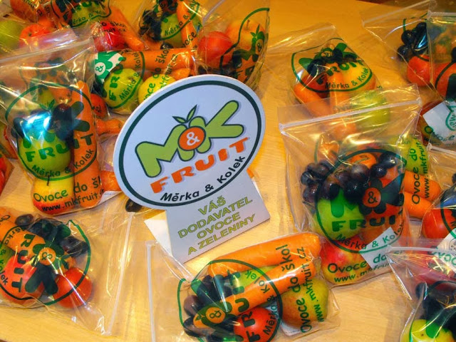

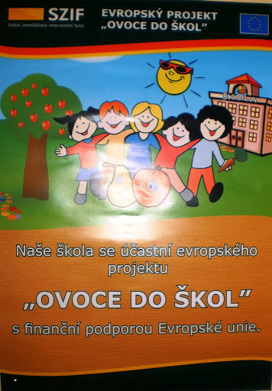

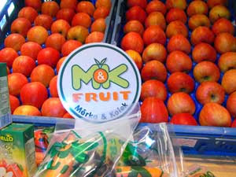

Ukázky dravců - Zayferus

V úterý 8.9.2015 se za krásného slunečného počasí žáci naší školy vydali na fotbalové hřiště, kde byla pro ně připravena ukázka různých dravců.
Výukový program předvedli zástupci společnosti Zayferus.
Žáci si během výkladu mohli dravce prohlédnout. O každém z nich získali mnoho zajímavých informací. Výklad byl zakončen soutěžemi, při kterých ti nejšikovnější mohli získat fotografie, pexesa, leporela, volnou vstupenku či krásný kalendář.
Poté následovaly lety vybraných dravých ptáků. Někteří žáci si mohli zavolat dravce na ruku, jiní si je nechali posadit dokonce na hlavu. K velkému pobavení přispělo karančo jižní, které za potravou raději běhá pěšky. Na závěr se nám představil sup, který se prolétával v naší blízkosti.
Program o dravcích sklidil velký úspěch.

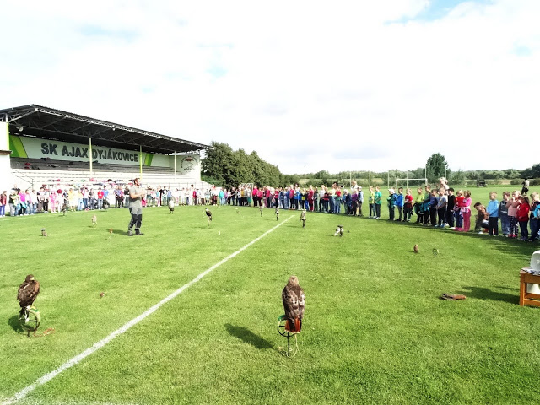

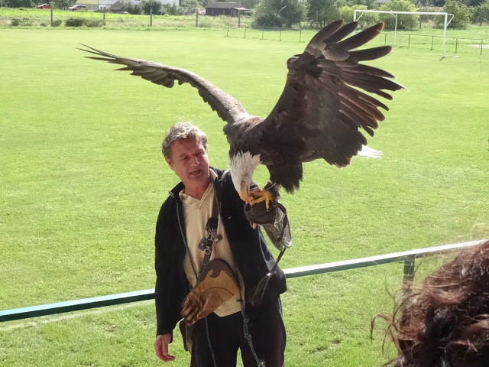

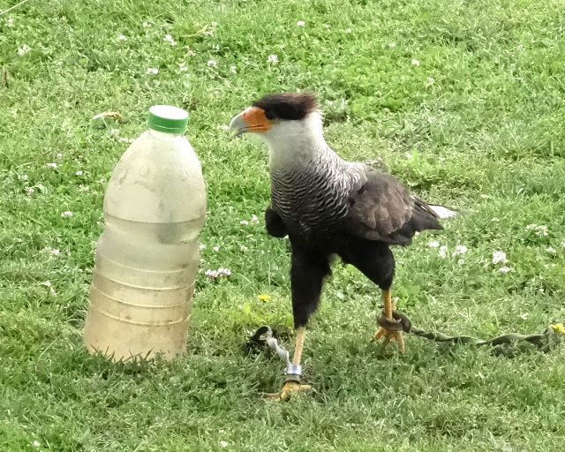

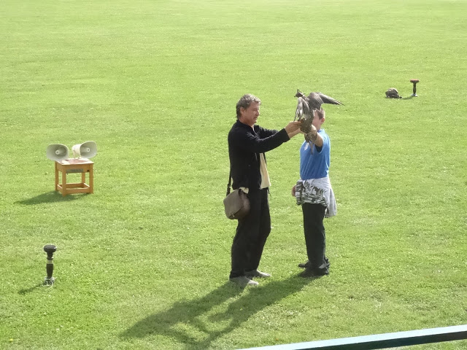

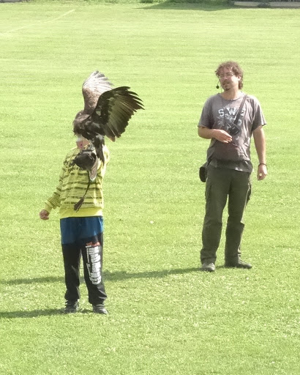

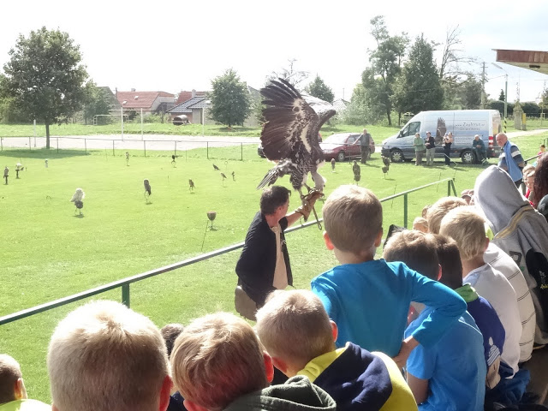

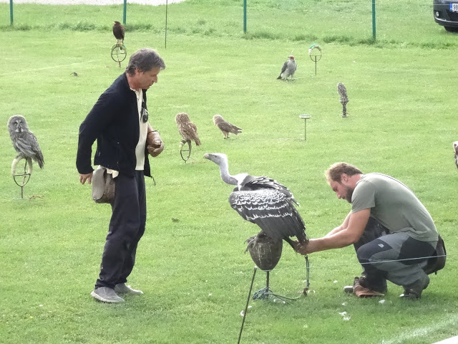

Prázdninové bingo

Prázdninové zážitky si děti připomněly zajímavou formou.
Každý žák dostal kartu s otázkami. Jeho úkolem bylo ptát se spolužáků na konkrétní otázky z karty a při kladné odpovědi sbírat podpisy spolužáků. Všichni žáci nadšeně sbírali podpisy. Hry se zúčastnili žáci 3. a 4. třídy, kteří vzájemně spolupracovali.

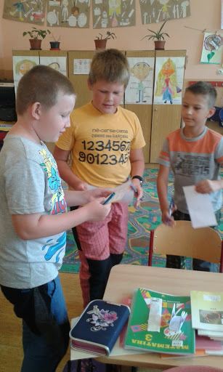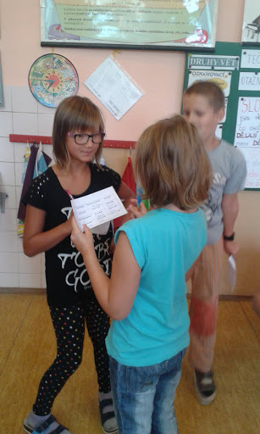

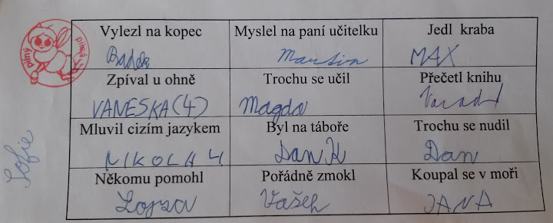
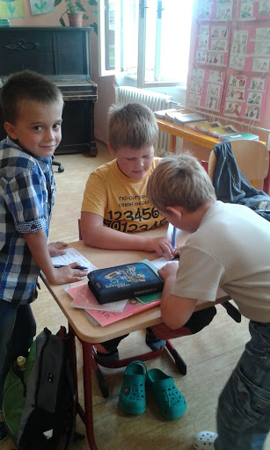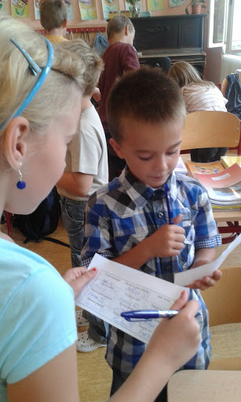

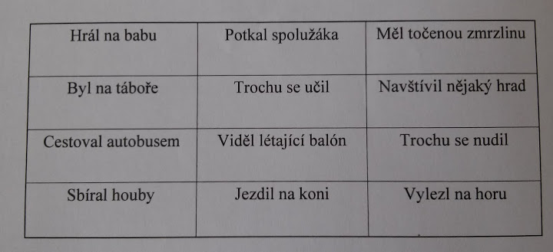

Projekt "Meine Traumreise"

V hodině NJ žáci 9. ročníku zpracovali projekt na téma "Meine Traumreise". Zopakovali si slovní zásobu v tématu: Cestování, státy a jídlo.

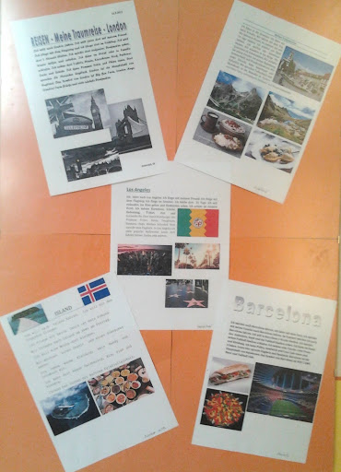
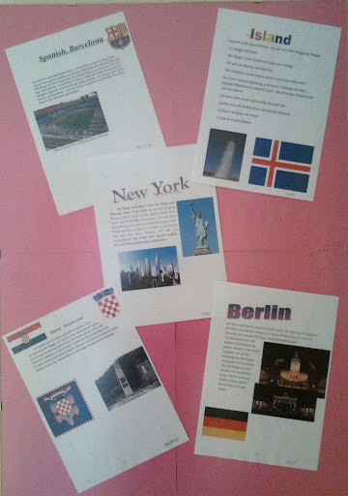

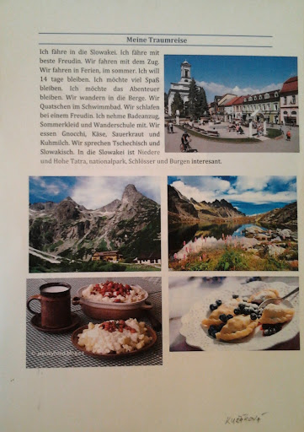

Projekt "My favorite animal"

V hodině anglického jazyka zpracovali žáci 9. ročníku projekt na téma "Mé oblíbené zvíře ze ZOO".

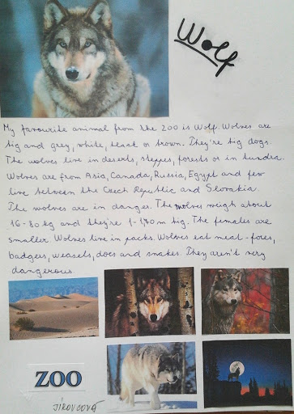

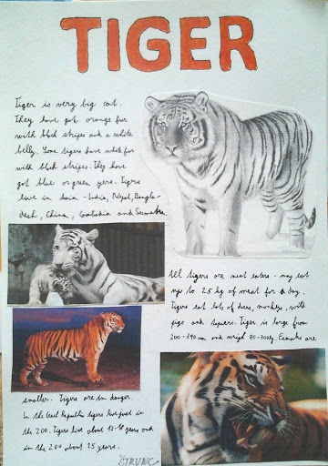

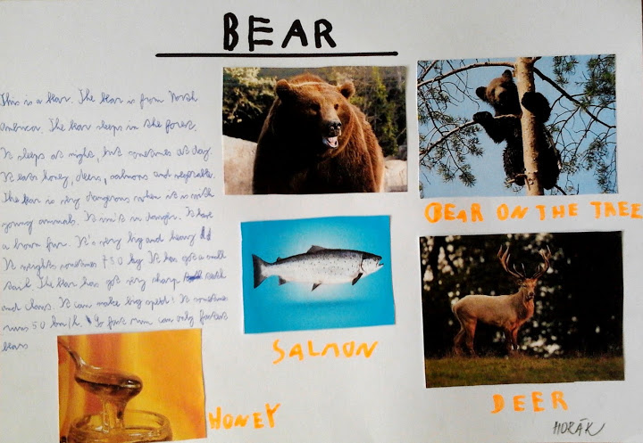

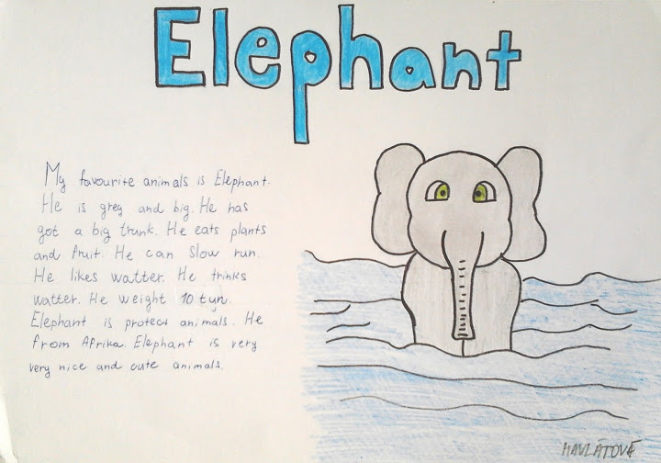
Projekt "Der Ausflug in den ZOO"

V projektu "Der Ausflug in den ZOO" předvedli žáci 7. ročníku své komunikativní dovednosti v tématu zvířata v ZOO a orientaci v plánku ZOO.

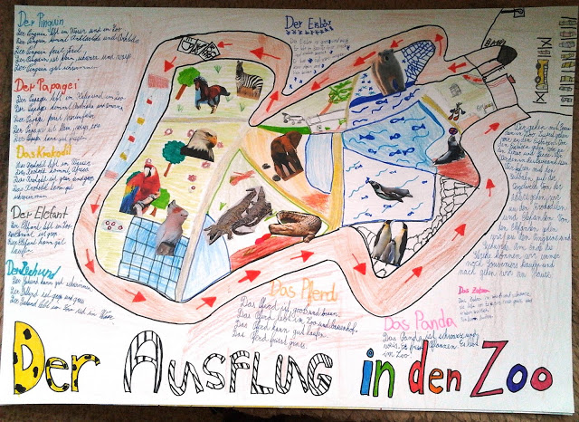

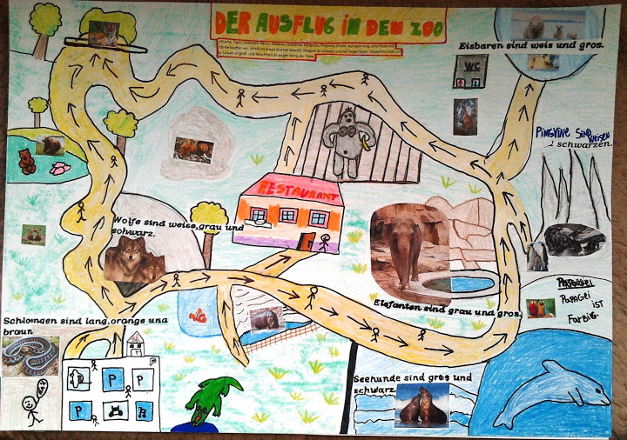
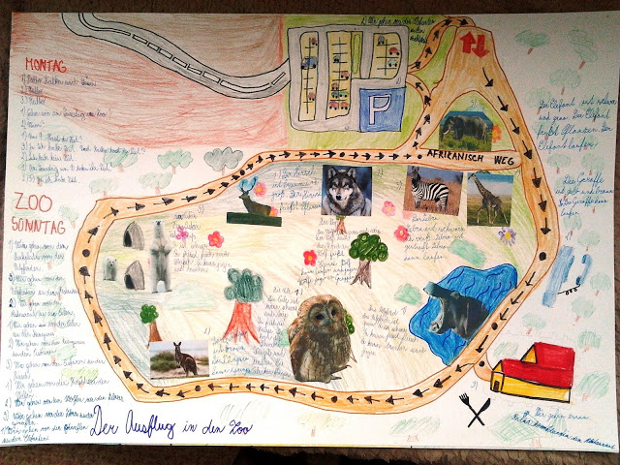

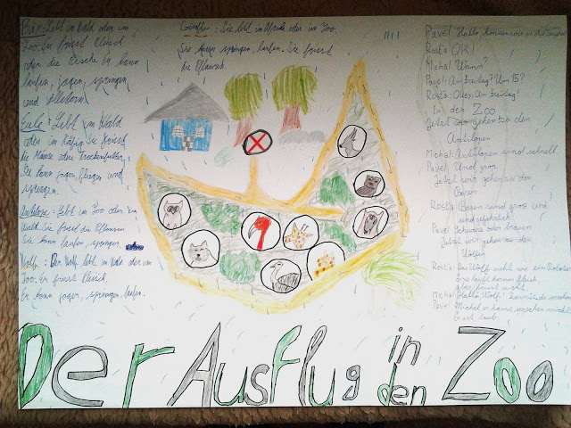
Dýňová stezka - vyřezávání dýní
I v letošním školním roce se žáci II. stupně zapojili do přípravy dýňové stezky.
Tentokrát se na vyřezávání dýní podíleli žáci 7. ročníku.

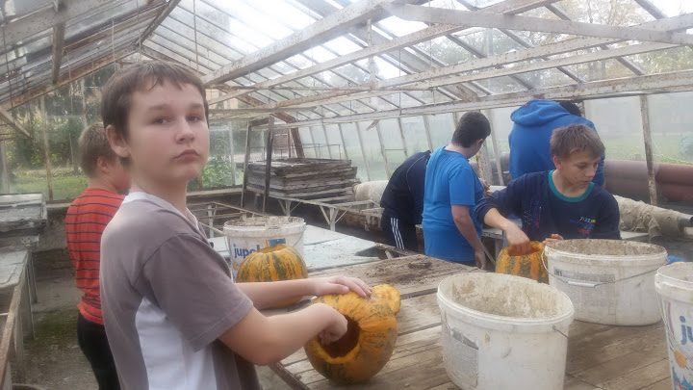

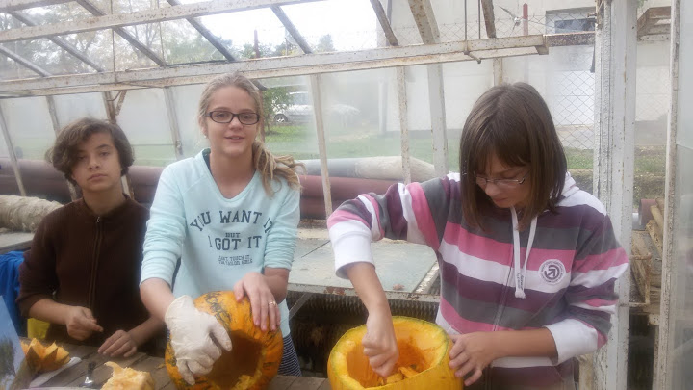
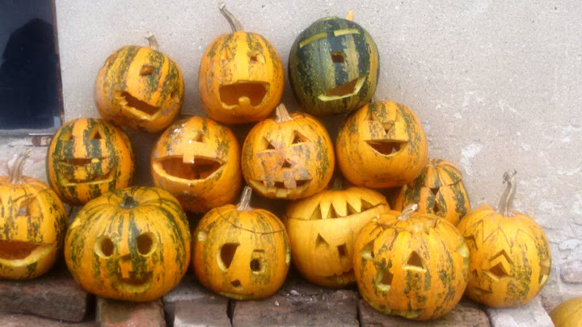

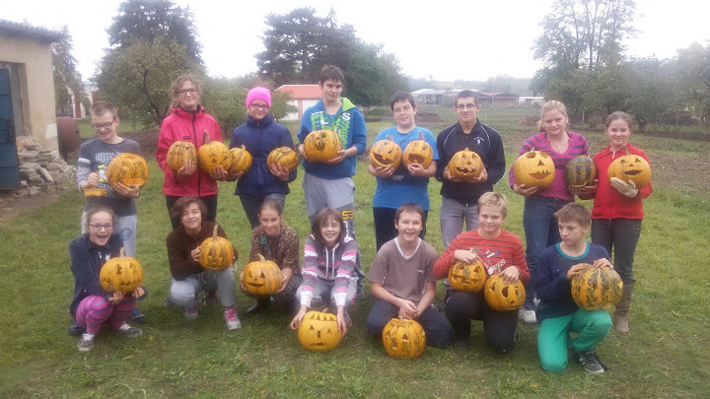

Hudebně – zábavné vystoupení

V pondělí 26. 10. 2015 se pro žáky 1. stupně konalo v tělocvičně naší školy vystoupení pana Viktora Gul’váše ze Slovenska.
Děti se během písniček aktivně zapojily. Zpěvem se ocitly v lese mezi zvířátky, zahrály si na řemeslníky, přihlásily se k měsíci svého narození a zazpívaly si píseň Afrika v různých jazycích. Na závěr jsme si všichni s šaškem radostně zatancovali.

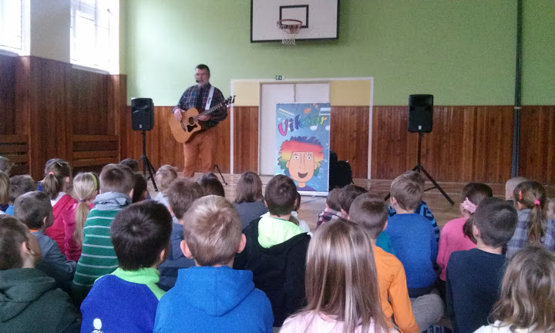

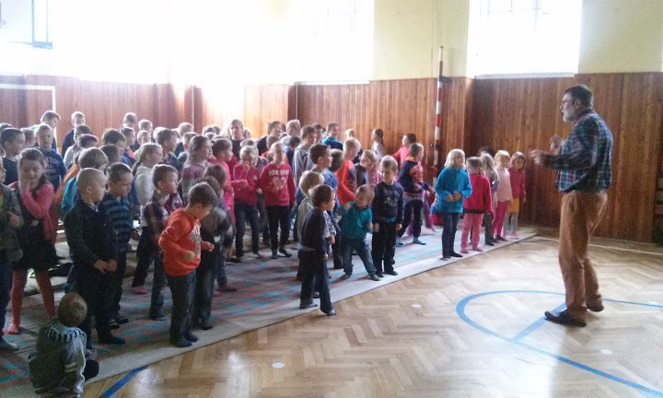

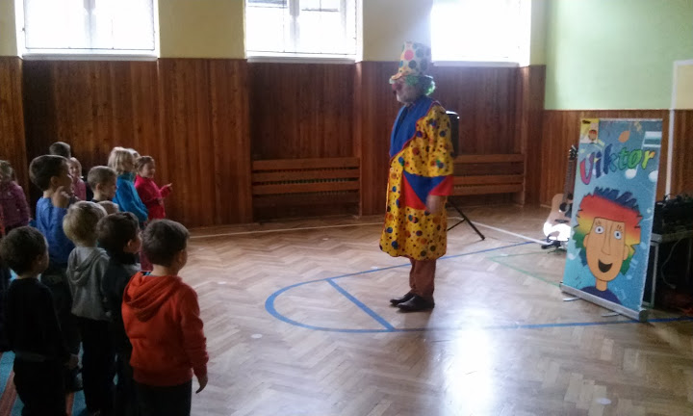

Projekt "Co děláme ve škole"

Žáci 6. ročníku v hodinách německého jazyka zpracovali projekt s názvem "Co děláme ve škole".

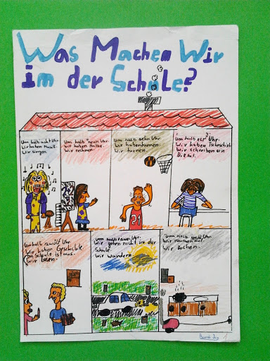
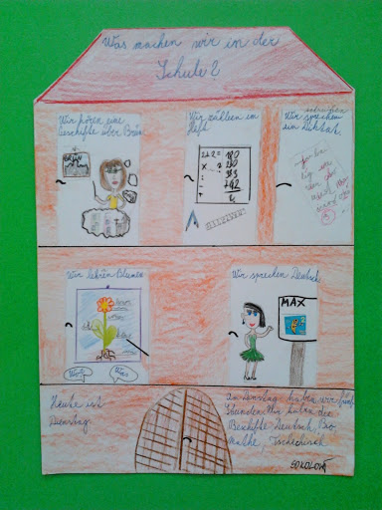

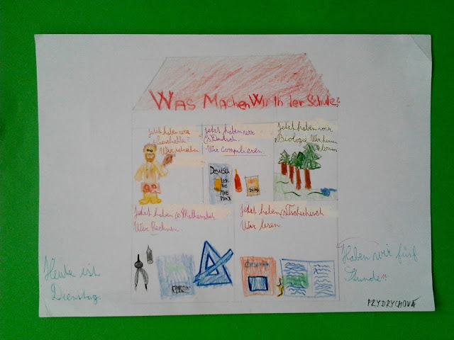

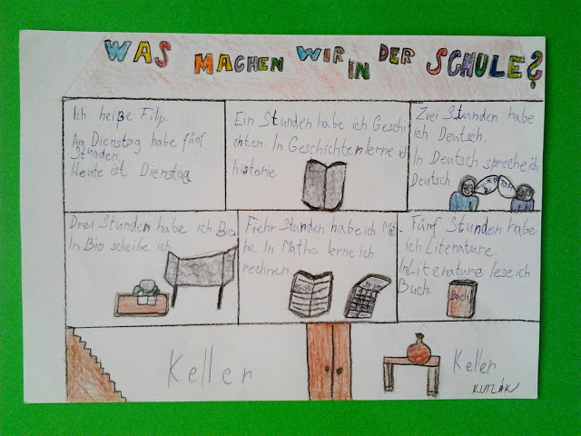
Výlov rybníka v Jaroslavicích

V úterý 3. listopadu se všechny děti z prvního stupně vydaly do Jaroslavic k rybníku, kde probíhal tradiční výlov ryb.
Děti shlédly práci rybářů, prošly se kolem rybníka, sádek. Žáci 3., 4. a 5. třídy se podívali k zámku. Na svačinu a nakupování se děti obzvláště těšily. Jsme rádi, že nám letos počasí přálo.

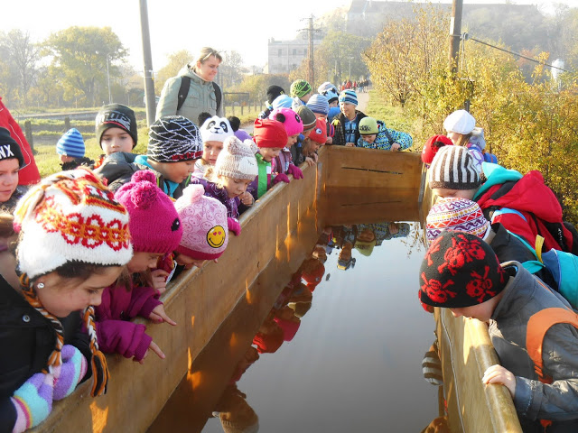

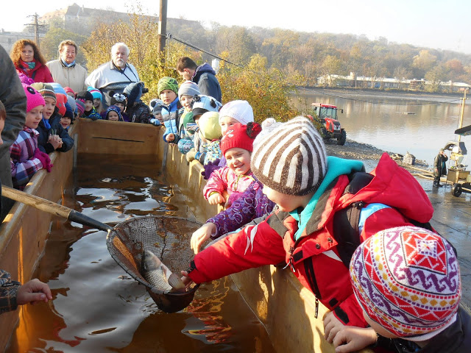

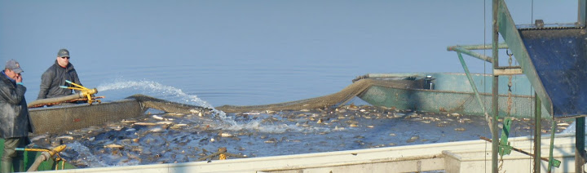

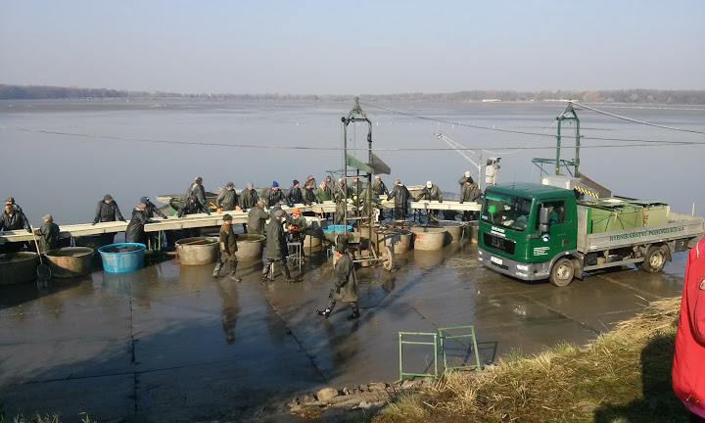

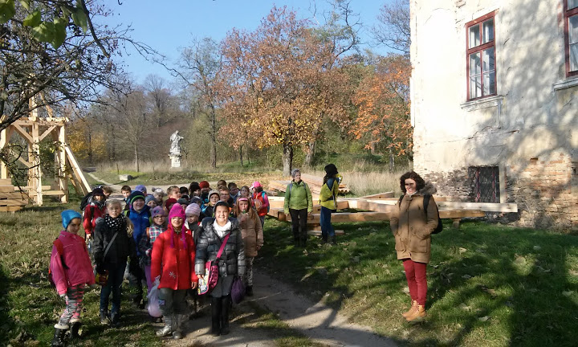

Burza škol 2015
I v letošním školním roce se všichni vycházející žáci účastnili burzy škol, která se uskutečnila v pátek 6. 11. 2015 na SOŠ a SOU Znojmo, Dvořákova 19 (u zimního stadionu). Zde získali řadu informací o jednotlivých studijních či učebních oborech.
Žáci v rámci volby povolání zpracovali i projekt o burze škol. Zde nás seznámili s nabídkami středních škol, se základními informacemi o vybraných školách.

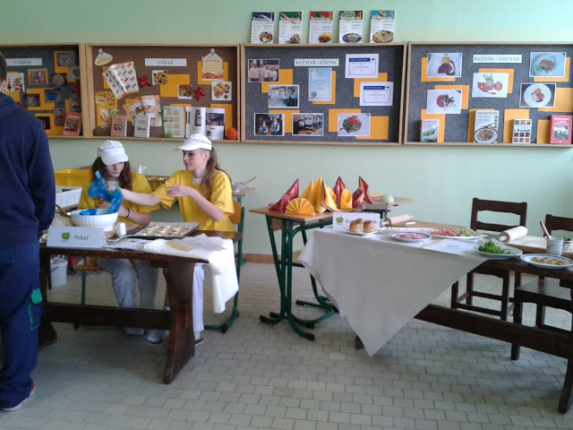

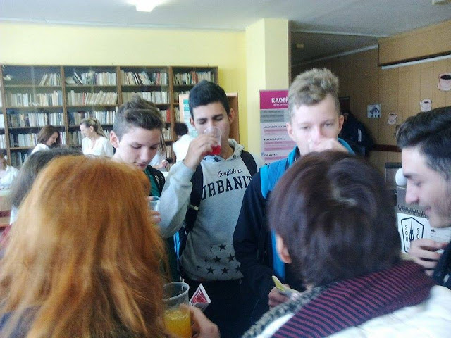

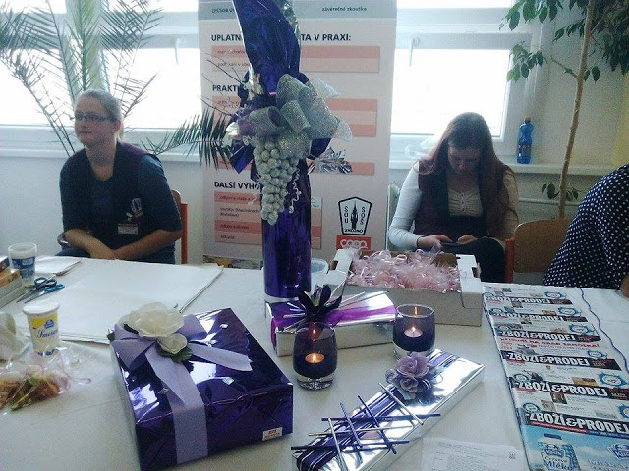
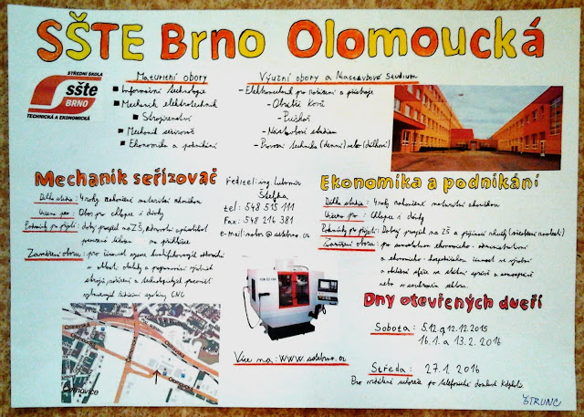

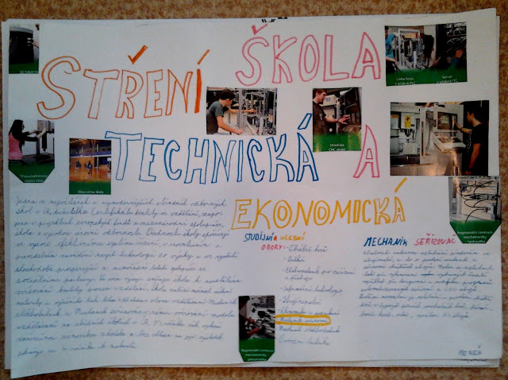
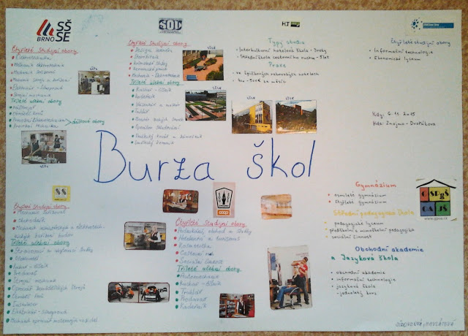

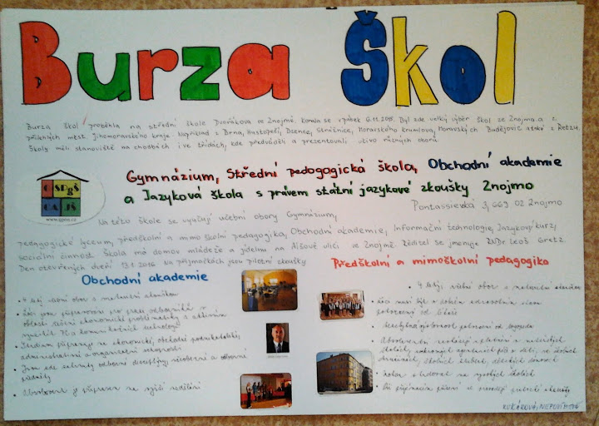

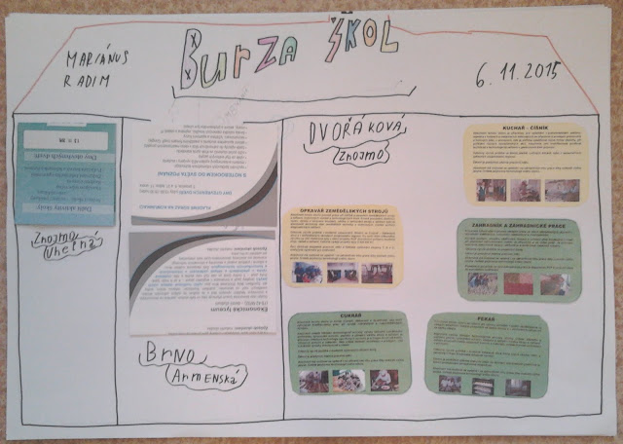

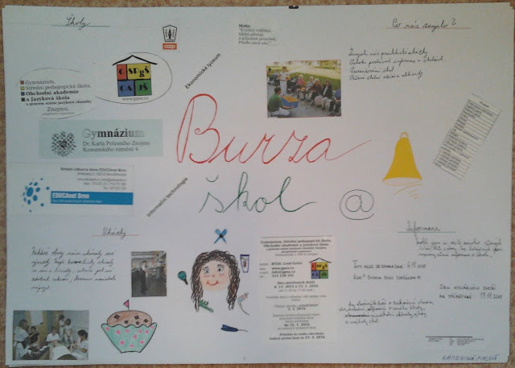
Hasík - 1. setkání

Ve čtvrtek 12. 11. 2015 proběhla ve 2. třídě preventivně výchovná činnost v oblasti požární ochrany.
Za dětmi se přijel podívat dráček Hasík, který je maskotem této činnosti. Děti byly podrobněji seznámeny s riziky vzniku požáru a způsobem, jak se při vzniklé situaci chovat.

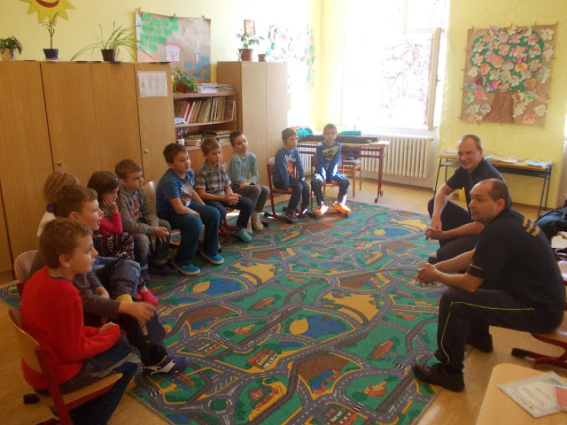

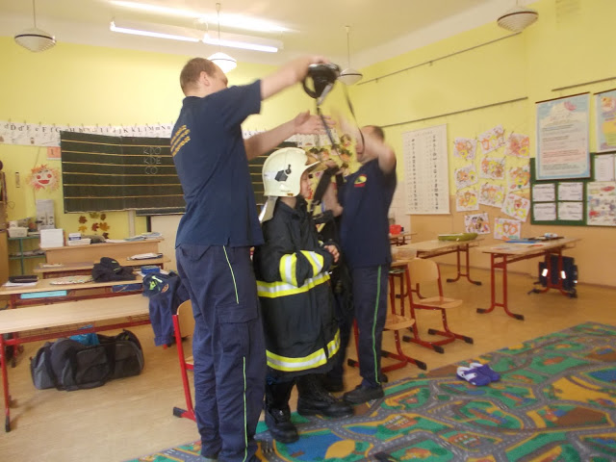
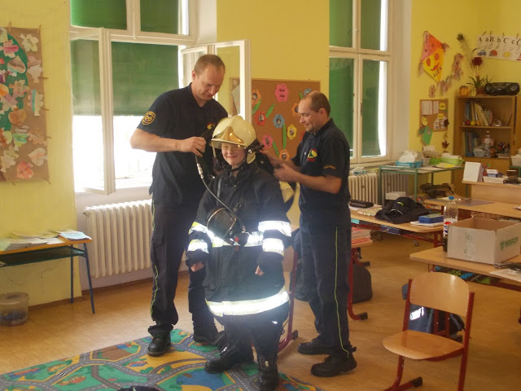
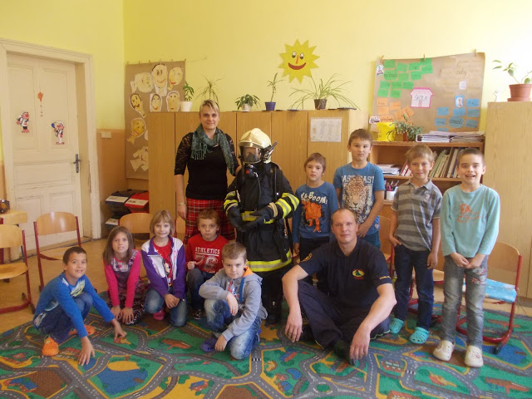
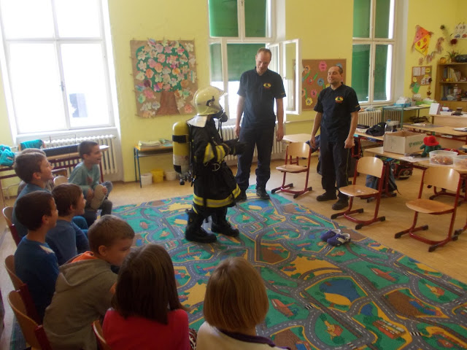
Prostorové postavičky z papíru

V hodinách matematiky se žáci 6. ročníku učili rýsovat sítě krychle a kvádru a sestavovat jejich modely.
Ve výtvarné výchově své dovednosti využili k vytvoření veselých prostorových postaviček z papíru.
Všem se tato práce moc líbila.

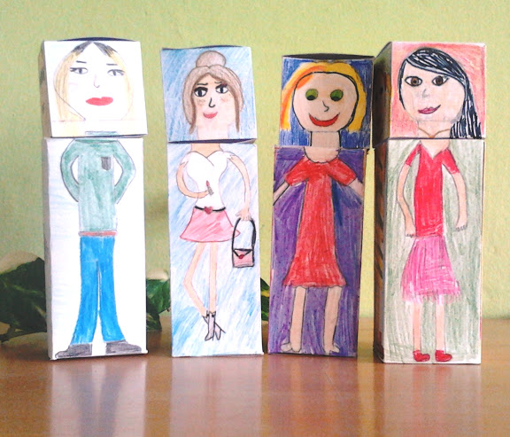
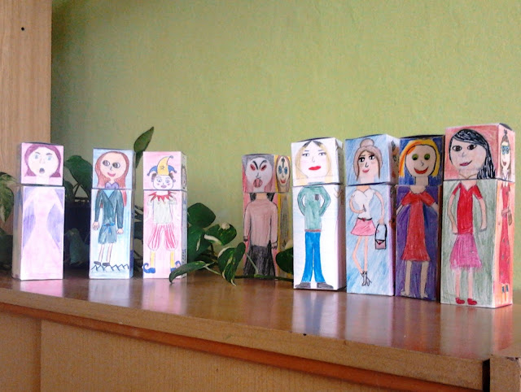
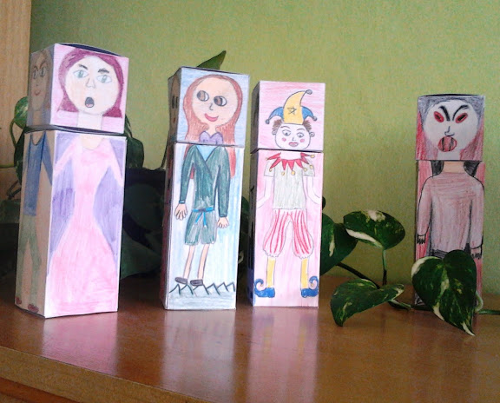
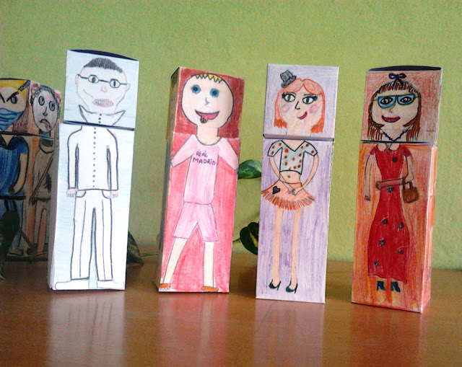

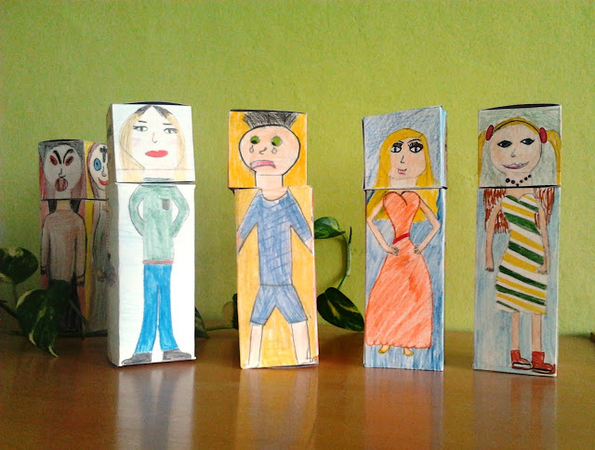
Lipka Brno - 4. a 5. třída
Ve středu 18. 11. 2015 se vydali žáci 4. a 5. třídy do Brna na přírodovědný výukový program.
Děti 4. třídy se dozvěděly více o ptácích, kteří neodlétají do teplých krajin, ve skupinkách si vyrobily krmítko a na závěr si zasoutěžily v lese. Žáci 5. třídy se seznámili s potravním řetězcem živočichů v přírodě. Svoje znalosti si upevnili úkoly v lese. I přes větrné počasí si děti tento program užily.

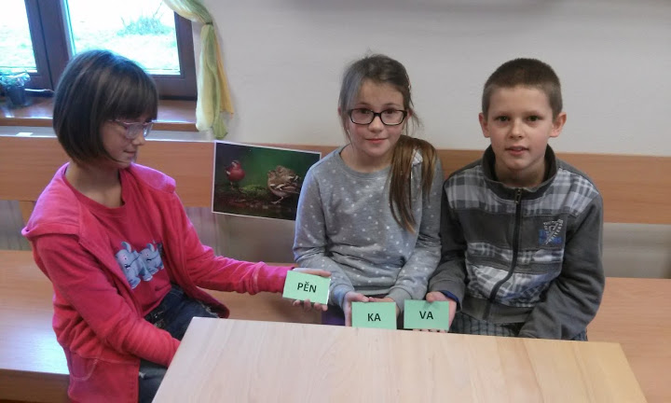
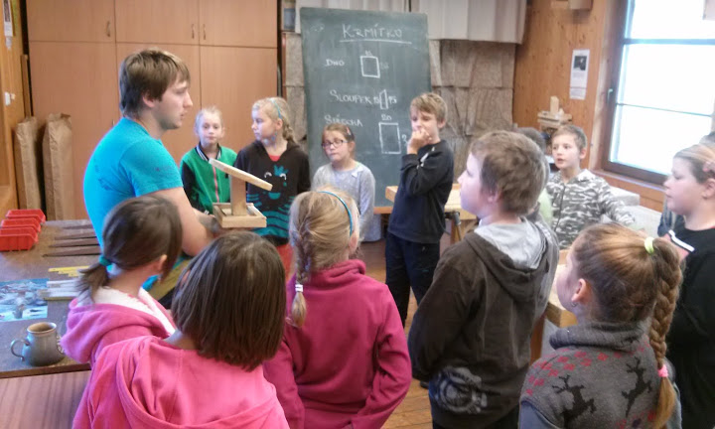

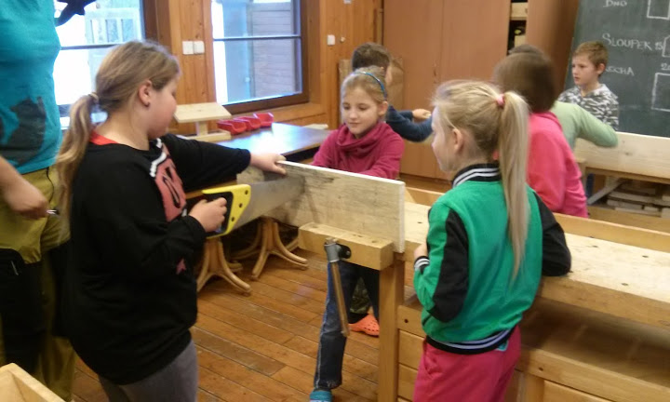

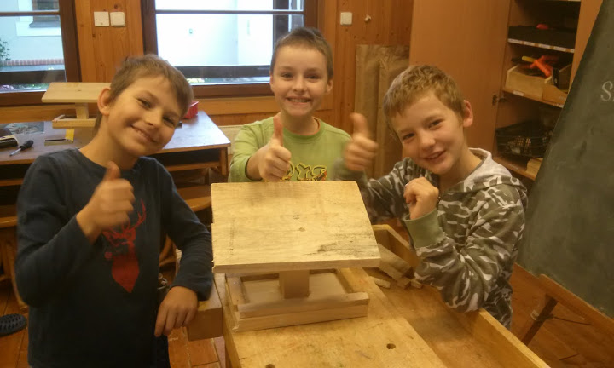
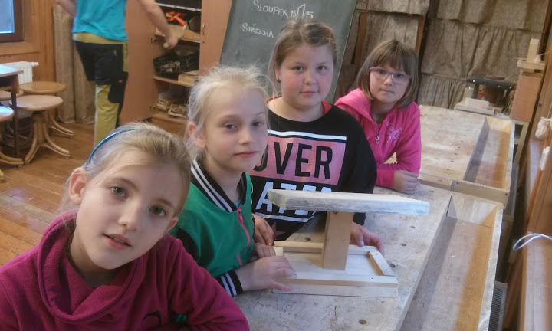

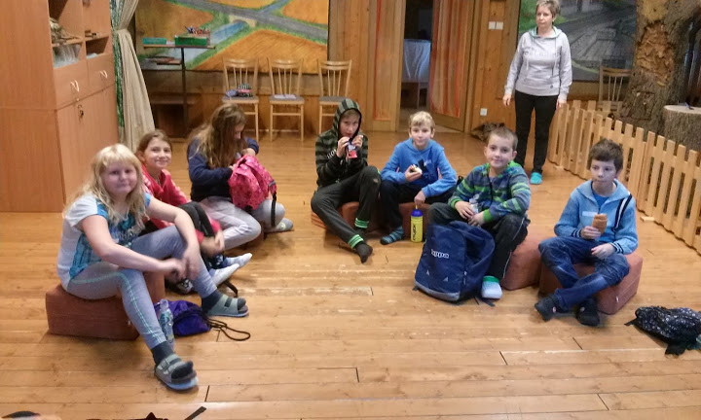

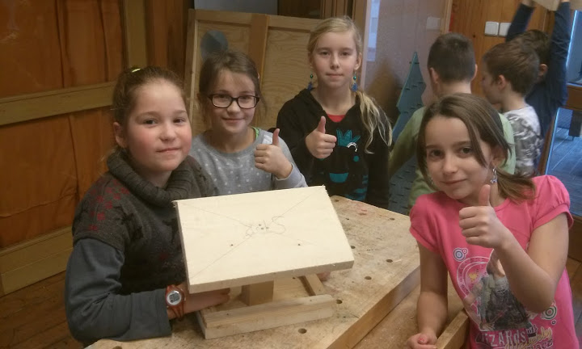

Setkání seniorů

V pátek 20. 11. 2015 se konalo setkání seniorů, které pořádá SPOZ při OÚ Dyjákovice.
Děti ze školní družiny si připravily vystoupení. Svým humorným podáním se jim podařilo babičky a dědečky rozesmát a zavzpomínat na jejich dětská léta.

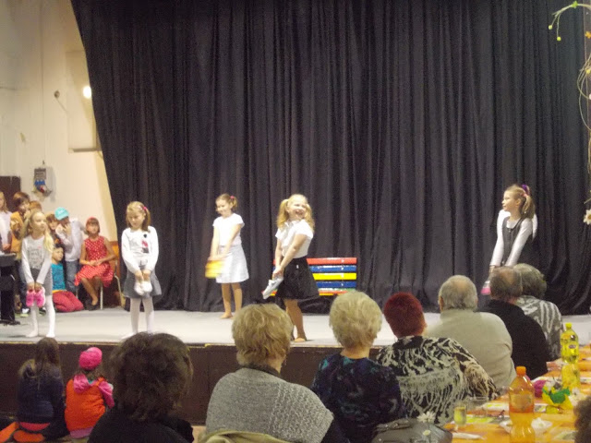

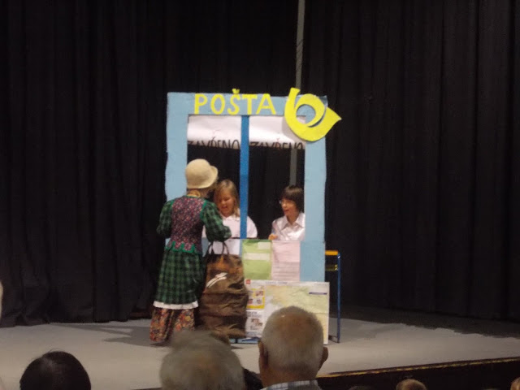
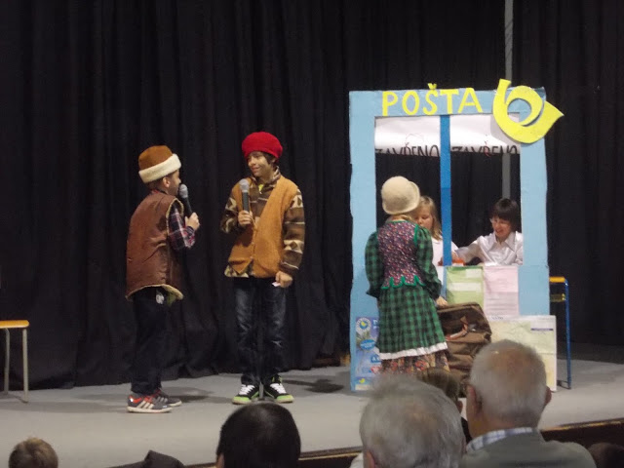
Ich und Sport - projekt

V projektu Ich und Sport popisovali žáci 9. ročníku své oblíbené sporty a vyprávěli o svých oblíbených sportovcích.
Vyjádřili také svůj vztah ke sportu.

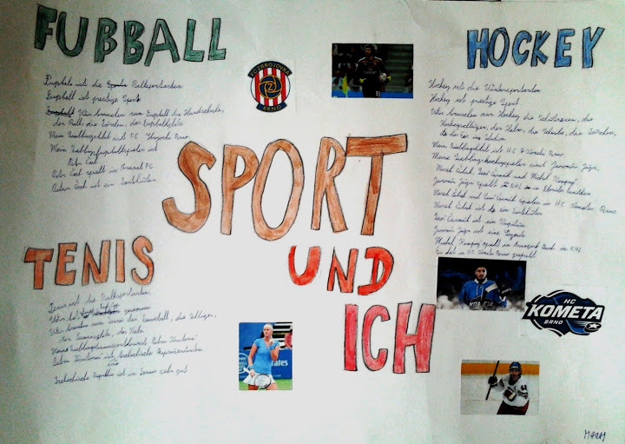
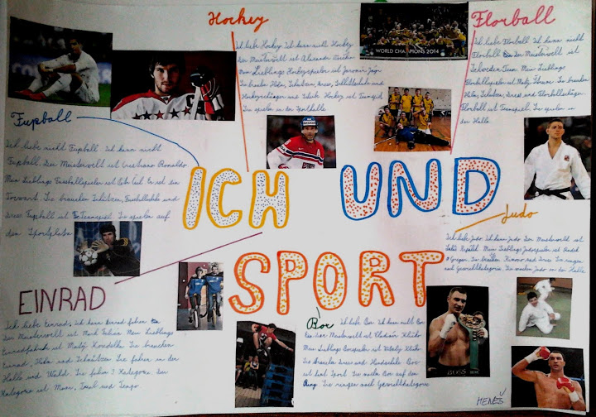
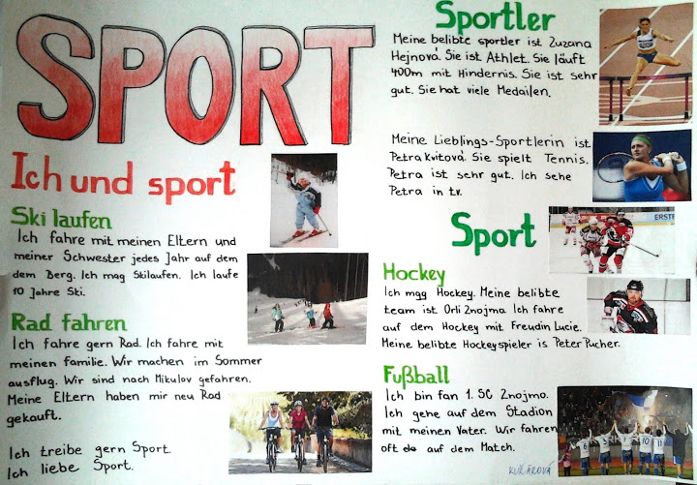

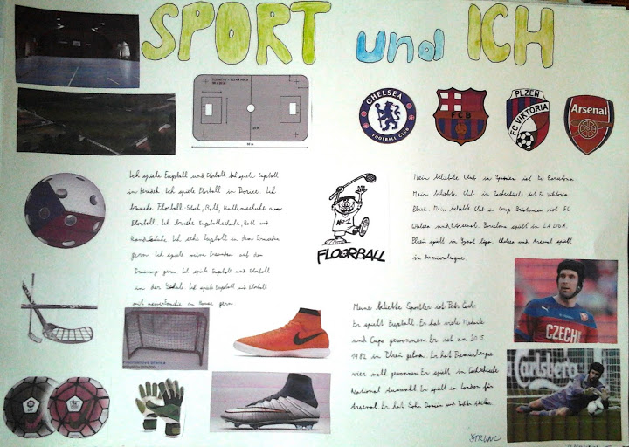
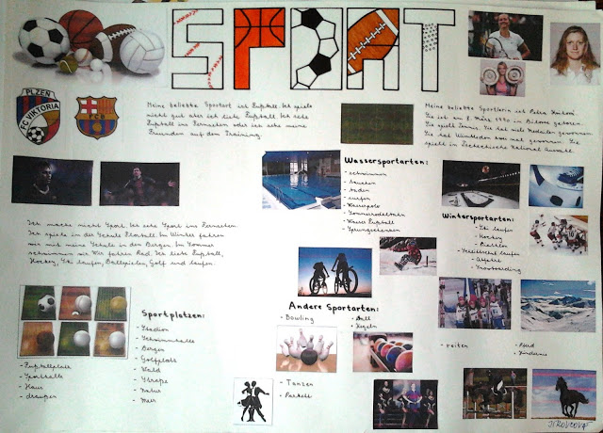

Setkání družebních škol ZŠ Dyjákovice a VS Wulzeshofen

Ve čtvrtek 3. prosince 2015 proběhlo tradiční setkání družebních škol ZŠ Dyjákovice a VS Wulzeshofen.
Tato setkání probíhají pravidelně již po dobu 12-ti let, kdy na počátku bylo společné zasazení nádherného malého stříbrného smrčku před naší školou a pokračuje organizování společných akcí, které mají za cíl, aby naše mladá generace netrpěla dlouhodobým rozdělením našich států ostnatým drátem a aby mladá generace byla schopna komunikovat společně jak v němčině, tak i částečně v češtině.
Společné akce jsou organizovány oběma stranami za přispění a podpory obou obcí. Jednou z největších akcí byl společný 14-ti denní projekt, kdy žáci naší školy se týden učili ve Wulzeshofenu a pak žáci z Rakouska se zase týden učili u nás. Vše proběhlo za finanční podpory z EU a akce byla i mediálně propagována po celé České republice. Během 12-ti leté tradice již vznikla první přátelství, máme několik žáků, kteří si pravidelně dopisují se svými spolužáky z Rakouska.
Poslední akce proběhla právě v letošním prosinci. Byla zaměřena na předvánoční období. Začala ráno, kdy jsme se shromáždili u našeho společného stromku a kde oba starostové obcí, ředitel naší školy a ředitelka školy Wulzeshofen pronesli krátké uvítání. Pak nás navštívili čert s Mikulášem a andělem a rozdali všem přítomným drobnou sladkost.
Pak už se děti přemístily do malé školy a tam pod vedením našich učitelek a překladatelek začaly plnit různé zajímavé úkoly na stanovištích. Takže si vyrobily vlastní vánoční svíčku ze včelařského vosku, připravily si drobnou svačinku – čertovský toustík, učily se hrát na bubínky, ale také malovaly a lepily ruce na dva velké společné plakáty, které budou připomínat naše předvánoční setkání. Naši žáci byli rozděleni do skupin společně s rakouskými, aby byli nuceni spolu komunikovat, a to jak v češtině, tak i v němčině.
Mezi tím, co žáci pilně pracovali, tak ředitel školy společně s ředitelkou školy z Wulzeshofenu již plánovali další akci, která by se měla uskutečnit na začátku června v rámci Školní akademie ZŠ Dyjákovice. Takže tradice setkání naší mladé generace s příhraniční obcí bude i nadále pokračovat.
Je nutné ale vyzdvihnout nejen snahu představitelů obcí a škol, ale hlavně práci všech učitelek a učitelů obou škol. Bez jejich nápadů, vysokého nasazení a hlavně trpělivost při zvládání a organizaci celé akce, by nebylo možno takovéto akce pořádat. Patří jim obrovské poděkování ze strany vedení naší školy.
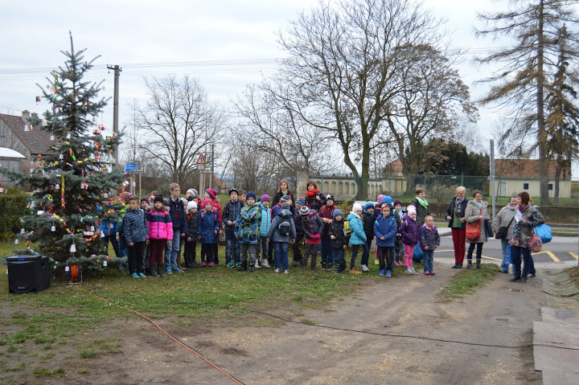
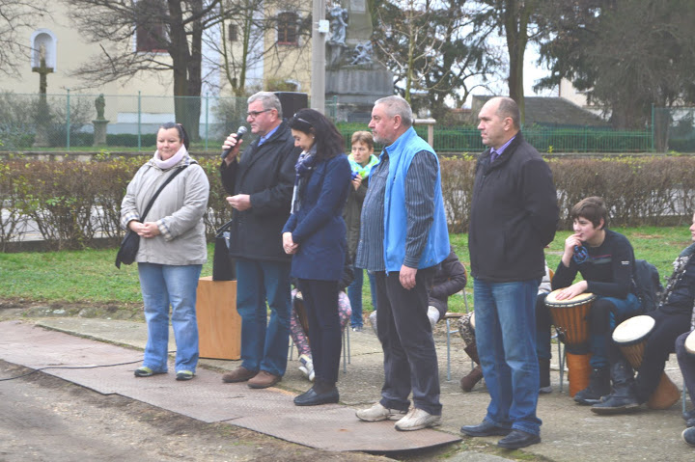

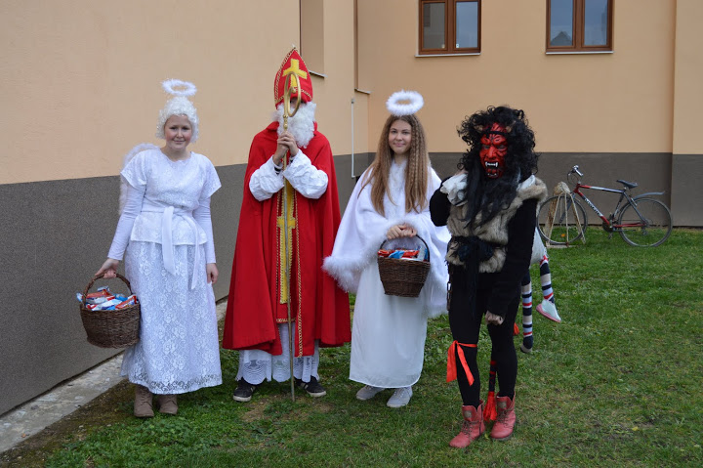

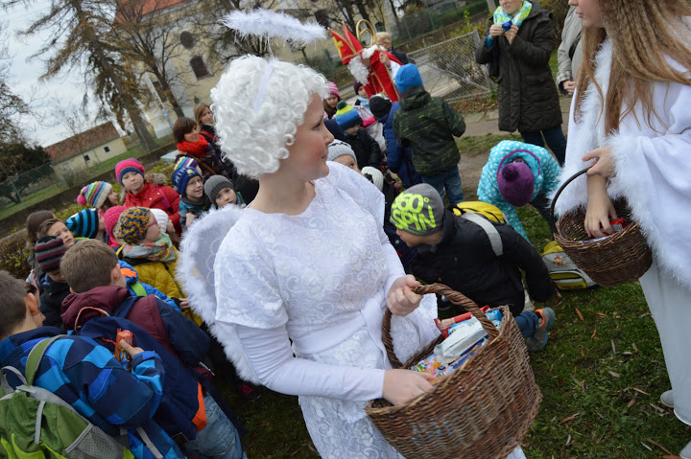
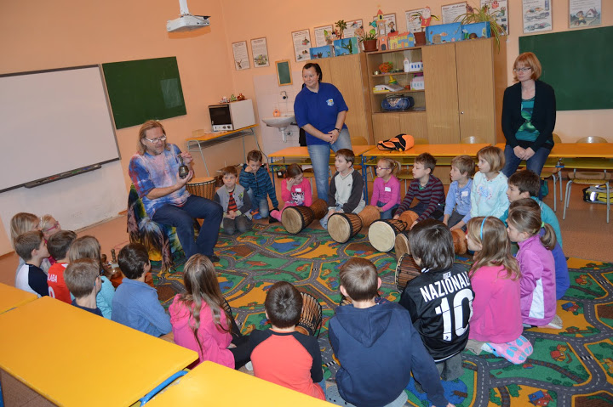

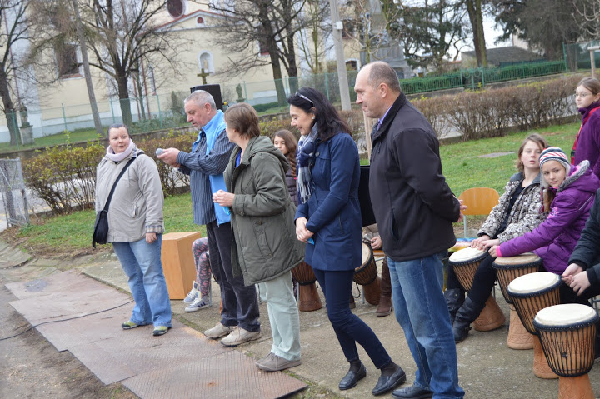

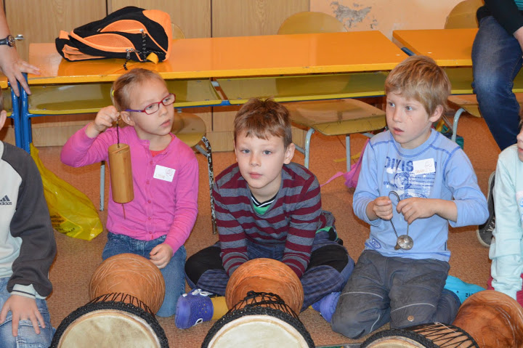
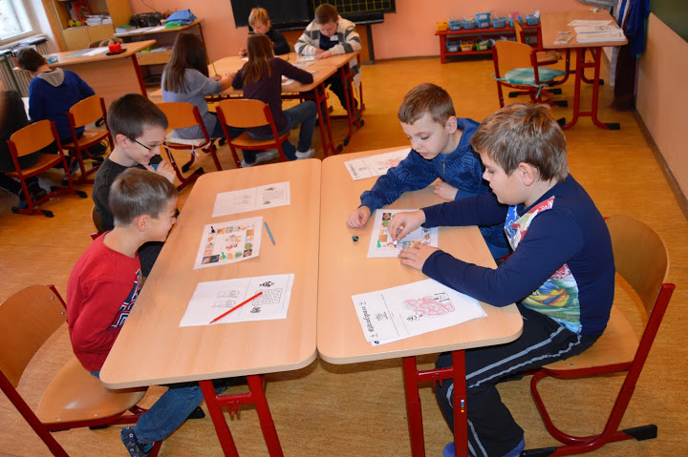

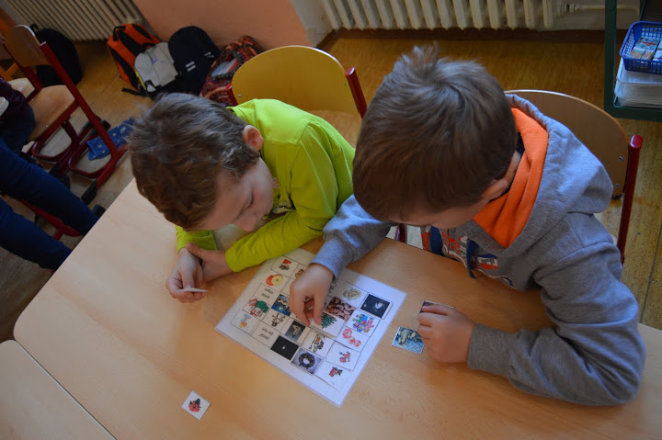

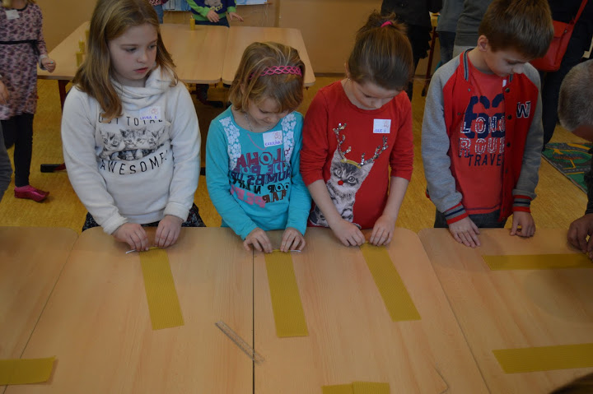

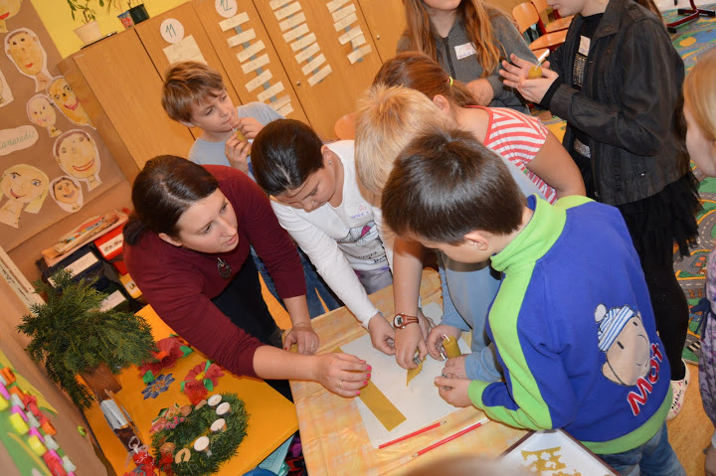
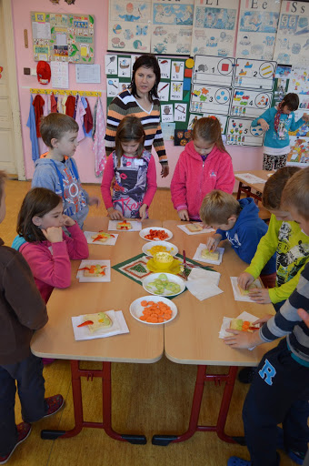

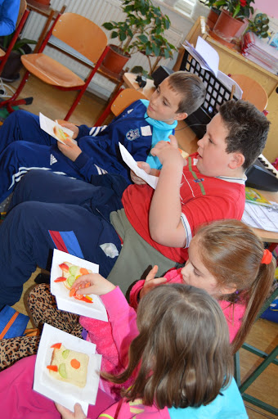

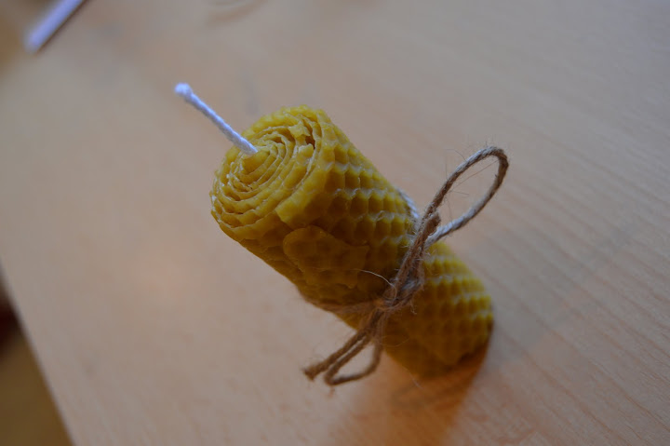

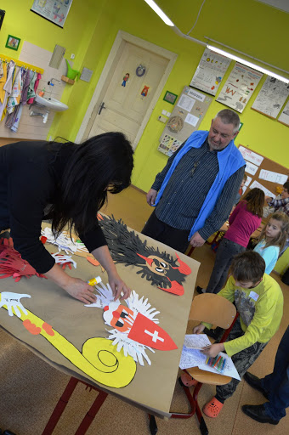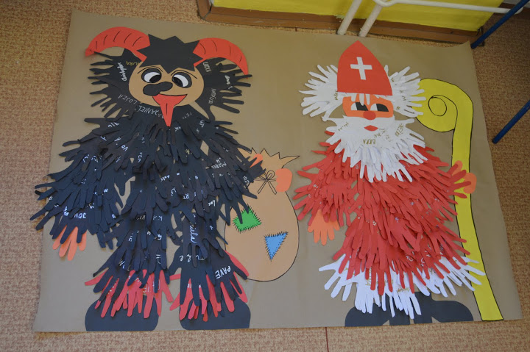
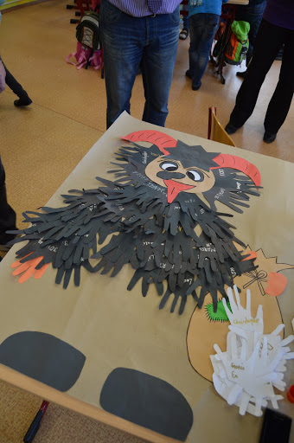
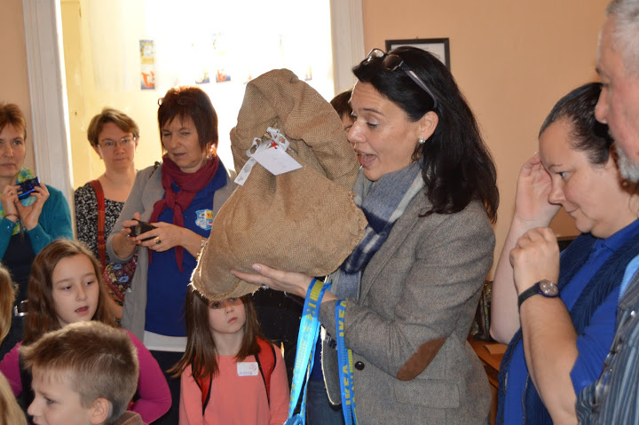

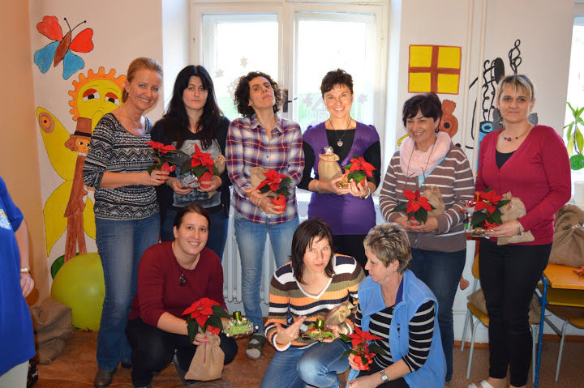

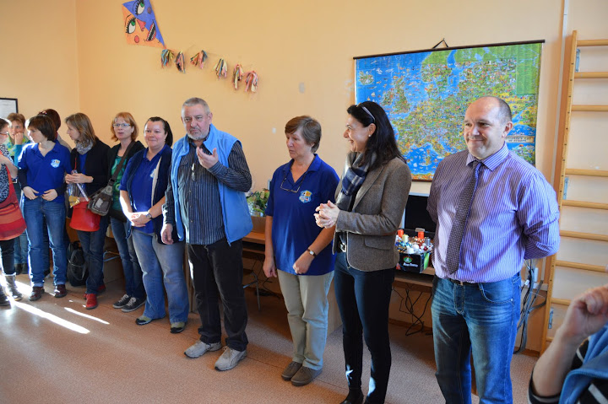

Hasík - 2. setkání

Ve středu 9. 12. 2015 proběhlo druhé setkání s dráčkem Hasíkem pod vedením hasičského záchranného sboru Jihomoravského kraje.
Děti si prakticky vyzkoušely, jak se zachovat v různých krizových situacích.

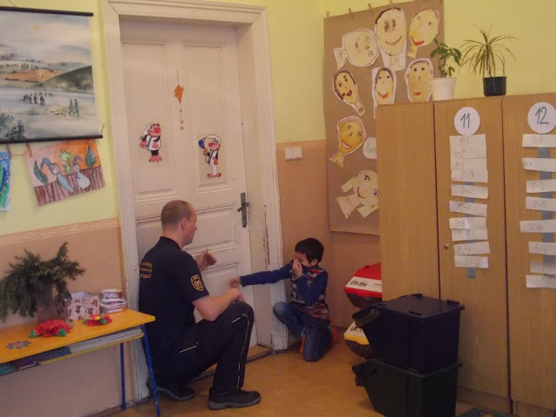
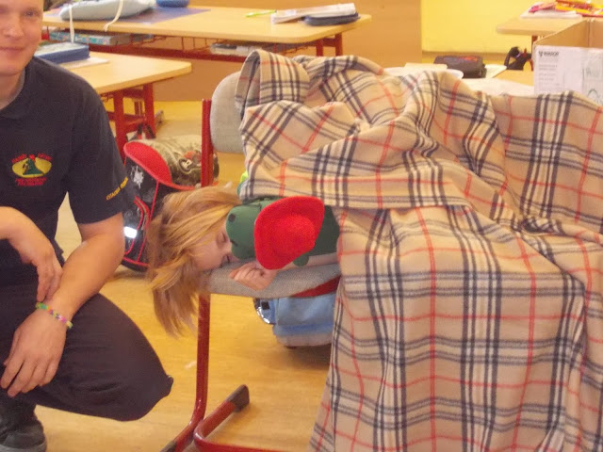
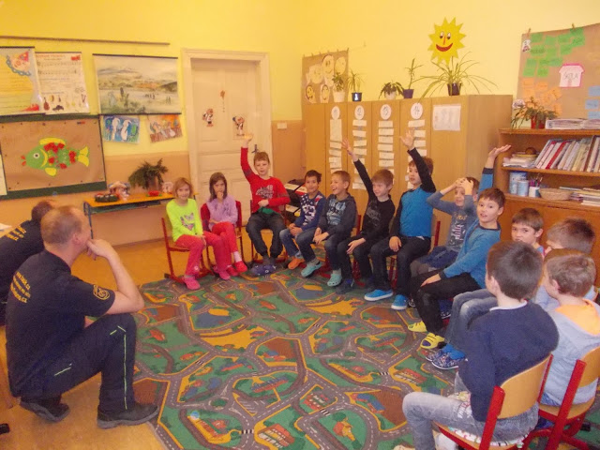

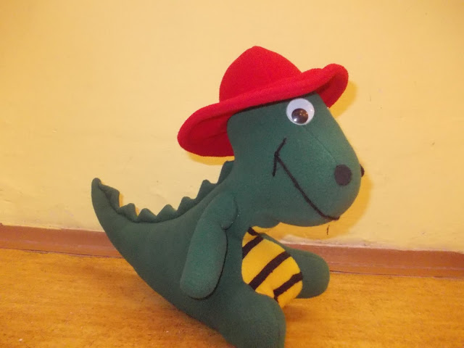

Řemeslo má budoucnost

Ve čtvrtek 17.12.2015 se žáci 9. ročníku zúčastnili akce Řemeslo má budoucnost, kterou pořádala SOŠ a SOU ve Znojmě, Přímětická.
Žáci byli rozděleni podle zájmu do jednotlivých studijních a učebních oborů. Ve skupinách potom plnili různé úkoly.
Největší úspěch sklidili kuchaři-číšníci, kteří si mohli vyzkoušet krájení cibule na rychlost, přípravu těsta na palačinky, flambování palačinek a míchání nápojů

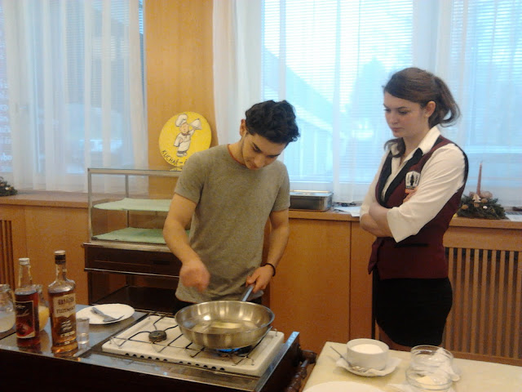
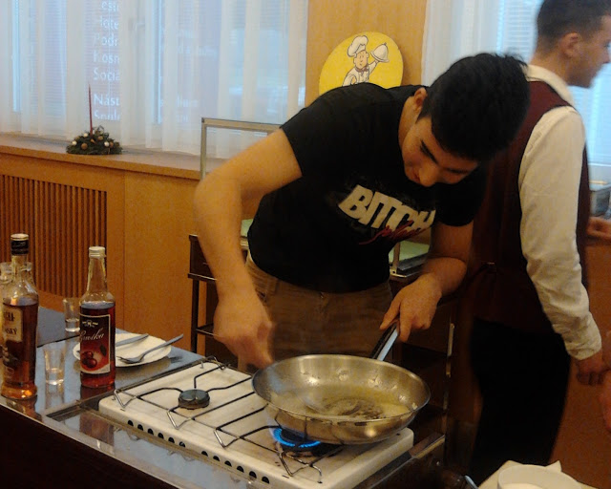
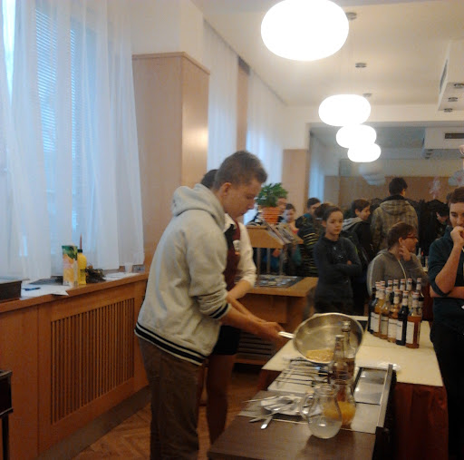

Broučci
V předvánoční čas se žáci 1., 2. a 3. ročníku vydali do Brna na divadelní představení Broučci. Zhlédli dramatizaci knihy, která se dočkala víc než osmdesáti knižních vydání a mnoha adaptací pro divadlo, film i televizi. Příběhy ze života rodiny broučků jsou obrazem harmonie a láskyplných vzájemných vztahů uprostřed přírody. Ve střídání ročních dob sledovali příhody Broučka a Berušky od jejich dětství až do dospělosti.

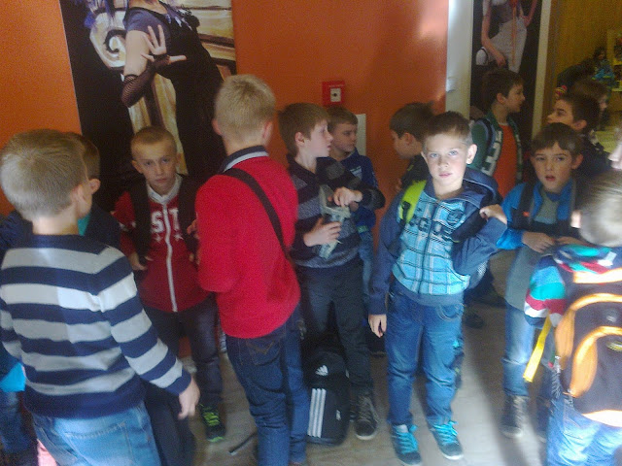

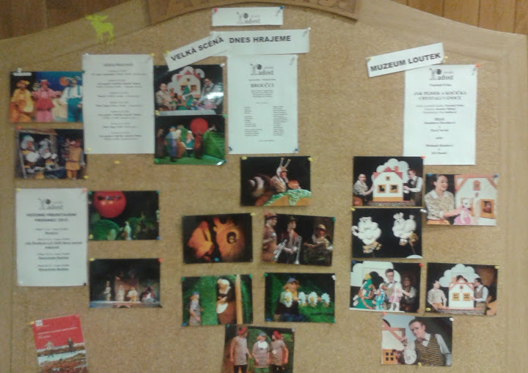
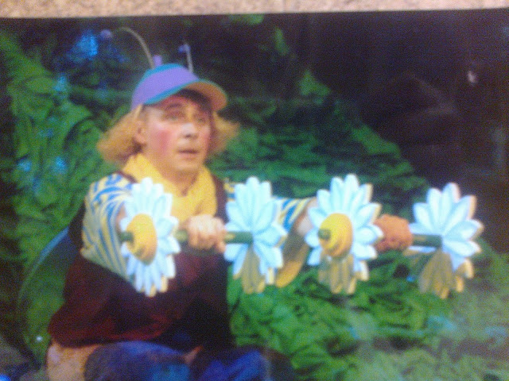

Záhada hlavolamu - divadlo
Ve středu 13. 1. 2016 žáci 2. stupně navštívili divadelní zpracování napínavého románu Jaroslava Foglara "Záhada hlavolamu" v nastudování pražského Divadla AHA.
Byli jsme svědky strhujícího hledání tajemného ježka v kleci, války o moc ve Stínadlech, boje dobra a zla. Humorné zpracování tohoto příběhu vtáhlo děti přímo do děje a sklidilo velký potlesk.
Návštěvu divadla jsme doplnili prohlídkou interaktivní výstavy Retrogaming, která byla zaměřena na vývoj výpočetní techniky od počátků až do poloviny 20. století. Největší úspěch mělo "pařanské doupě", kde si mohly děti vyzkoušet i řadu her na historických počítačích. I když neměly historické hry dokonalou grafiku a zvuk, děti si je s obrovskou chutí zahrály i dnes.

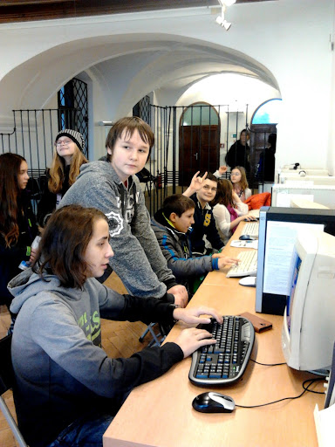B

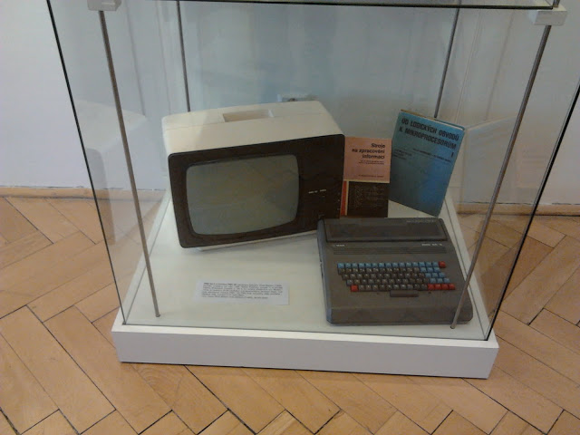
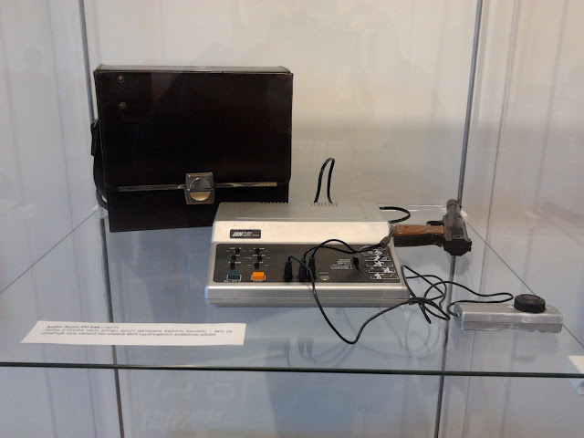
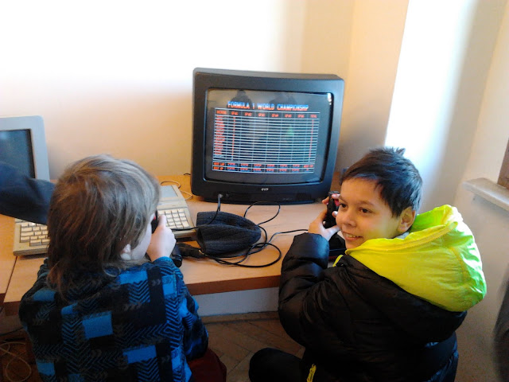
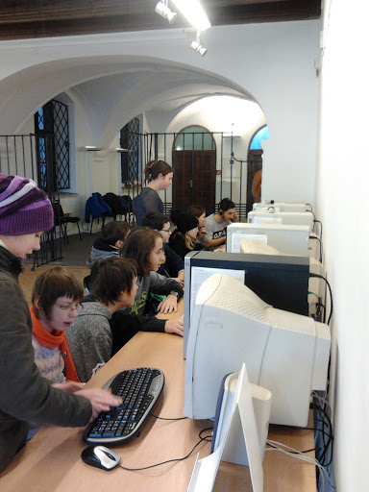
Zápis dětí do 1. třídy
V pondělí 25. ledna 2016 se konal zápis do 1. třídy.
Úvodem byly děti přivítány paní učitelkou. Děti se představily a za odvahu dostaly na památku dárky. Školní družina potěšila všechny přítomné divadelním představením O Koblížkovi, po němž každý budoucí školák obdržel čerstvě usmažený koblížek. Poté nastal v jednotlivých třídách samotný zápis. Na budoucí prvňáčky se těšíme v září.

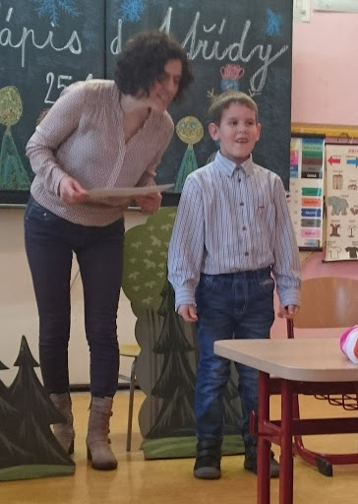

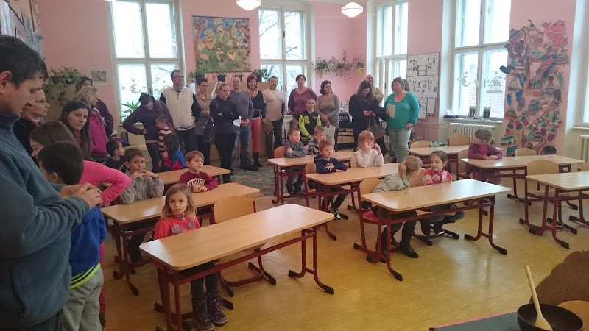

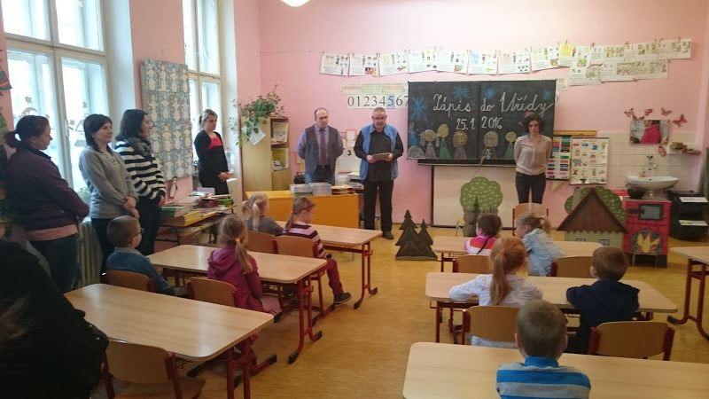

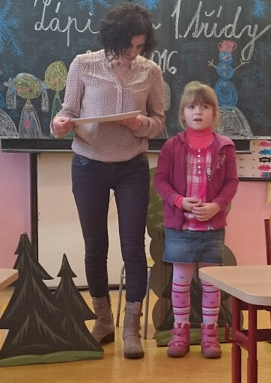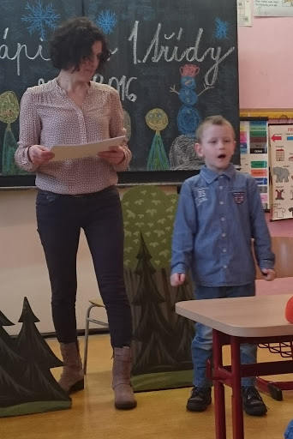

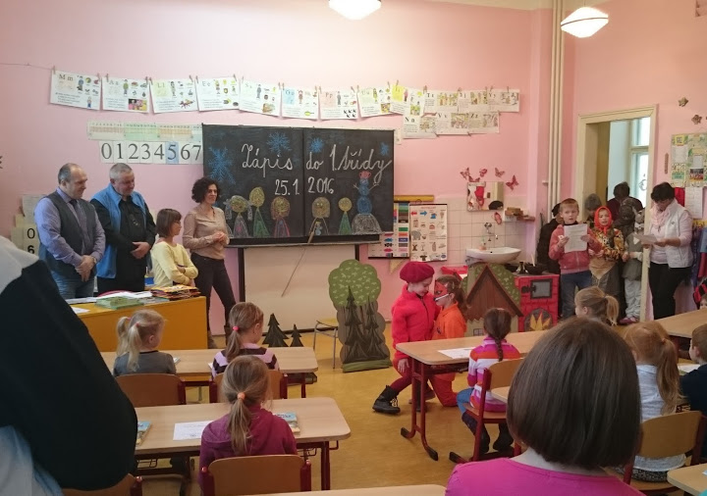

Projekt výuky první pomoci pro prvňáčky
I děti mohou zachránit lidský život, proto společnost Zentiva spustila projekt , v němž učí prvňáčky základních škol principy první pomoci.
Odbornou stránku výuky zajišťuje Zdravotnická záchranná služba Jihomoravského kraje pod záštitou hejtmana pana Michala Haška.
V úterý 26. 1. 2016 navštívila naši 1. třídu profesionální záchranářka Záchranné služby z Hrušovan nad Jevišovkou. Přinesla si s sebou plyšového pomocníka Méďu. Během 45 minutové lekce se děti učily poznat případ nouze, kdy jde o lidský život, seznámily se s telefonním číslem 155, vyzkoušely si komunikaci s operátorem na lince 155. Záchranářka na Méďovi předváděla první pomoc při krvácení z tepny, poranění ruky, nohy, hlavy a resuscitaci zraněného, což si také děti prakticky vyzkoušely. Mluvilo se i o popáleninách a správném postupu prví pomoci při popálení. Všechny děti spolupracovaly, získaly nové poznatky, aktivně se do činností zapojovaly a na závěr setkání obdržely DIPLOM malého zdravotníka .

